
МИНОБРНАУКИ РОССИИ
Федеральное государственное бюджетное образовательное учреждение
высшего образования
«МИРЭА − Российский технологический университет»
РТУ МИРЭА
Институт информационных технологий (ИИТ)
Кафедра цифровой трансформации (ЦТ)

ОТЧЕТ ПО ПРАКТИЧЕСКОЙ РАБОТЕ
по дисциплине «Проектирование и разработка баз и хранилищ данных»

Практическое занятие № 1

Студенты группы ИНБО-01-17 | ИКМО-03-25 Фомичев Роман Алексеевич  . | (подпись)
Преподаватель | Черняускас В.В. | (подпись)
Отчет представлен | «___»________2025 г.

Москва 2026 г.
В качестве датасета был выбран Customer Shopping Behaviour Analysis, что представлено на рисунке 1.
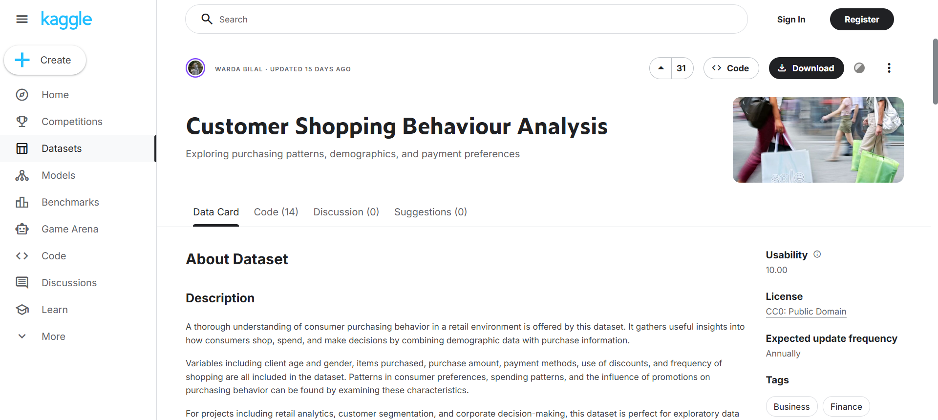
Рисунок 1 – Датасет
Датасет имеет следующие столбцы:
- Возраст – число: возраст покупателя
- Пол – строка: пол покупателя
- Название – строка: одежда, купленная пользователем
- Категория – строка: категория одежды
- Стоимость – число: стоимость покупки в долларах
- Локация – строка: штат покупки
- Размер – строка: размер одежды
- Цвет – строка: цвет одежды
- Сезон – строка: сезон одежды
Содержание датасета представлено на рисунке 2.
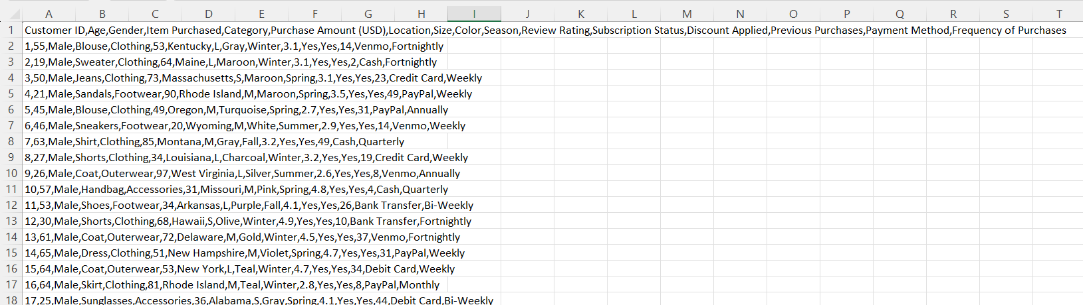
Рисунок 2 – Содержание датасета
Выявленные объекты представлены на рисунке 3.
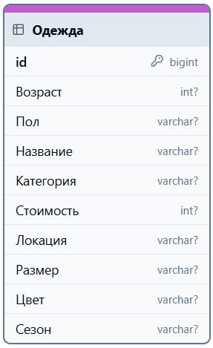
Рисунок 3 – Выявленные объекты

